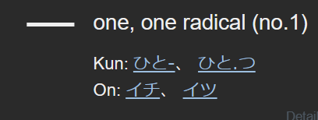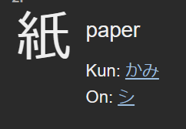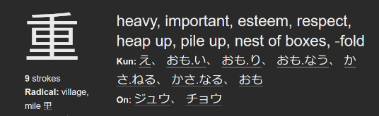**紙一重**　「kami hito e」từa tờ giấy mỏng

**そっと重ねてみた　だけどもはみ出した　端の方だけ破った**

Sotto kasanete mita dakedo mo hamidashita hashi no hou dake yabutta

Dù đã cố gắng sắp xếp bằng tất thảy dịu dàng Nhưng chẳng cách nào trọn vẹn. Bốn góc cạnh đều nhăn nhúm xấu xí.

**だけどあなたはそのままでいいと　散らかった欠片をもお一度繋いで　直してくれた**

Dakedo anata wa sono mama de ii to Chirakatta kakera wo mou ichido tsunaide Naoshite kureta

Dẫu vậy, người vẫn bảo chẳng cần đổi thay làm chi. Hãy sửa chữa những cánh hoa vụn vỡ lần nữa. Bằng cách gắn kết chúng với nhau

**心は紙一重　交わりそおで交わらないものだね**

Kokoro wa kami hitoe Majiwari sou de majiwaranai mono da ne

Thứ ngự trị nơi lồng ngực trái mỏng manh như giấy trắng, trông chẳng cách nào tách rời, mà thực chất lại dễ dàng nát tươm nhỉ ?

**だからこそ今こんな風に寄り添い会って　その心を感じていたい**

Dakara koso ima konna fuu ni yorisoiatte Sono kokoro wo kanjiteitai

Cũng vì thế mà tôi khát khao đến gần người hơn, bởi tại chính tâm can ấy, tôi mông muốn được thấu hiểu

**いつの日も 明ける明日を待って**

Itsu no hi mo akeru ashita wo matte

Từng giây từng phút, ngóng trông ngày mới sẽ chóng nở rộ

**儚い夢に焦がれて あなたは誰かを今日も想いながら**

Hakanai yume ni kogarete Anata wa dareka wo kyou mo omoi nagara

Khát khao về một giấc mơ viễn vông, và hôm nay, người cũng nhớ nhung bóng dáng ai

**胸に抱いた願い 追い続けるのでしょう いつかその声が届きますように**

Mune ni idaita negai oi tsuzukeru no deshou itsuka sono koe ga todokimasu youni

Hoài bão mà người giữ chặt trong tim, người nguyện sẽ đuổi theo đến cạn kiệt sức lực chứ ?. mong rằng ngày nào đó giọng nói người sẽ vang đến bên tai

**もっと もっと 強くなれたら 心の奥 ずっとずっと変わりたかった**

Motto motto tsuyoku naretara Kokoro no oku zutto zutto kawaritakatta

Chút nữa, chút nữa thôi. Phải chi tôi có thể mạnh mẽ hơn. Từ tận sâu đáy lòng, tôi đã luôn muốn thay đổi

**今の私はあなたのため何ができるだろう**

Ima no watashi wa anata no tame nani dekiru darou

Ngay lúc này, một tôi đây. Tự hỏi có thể làm được gì cho người ?

**触れたら壊れそうなほど まっすぐな瞳 その奥に見た孤独**

Furetara koware sou na hodo matsugu na hitomi sono oku ni mita kodoku

Tưởng chừng sẽ vỡ òa ngay khi chạm vào. Vì nơi đồng tử băng giá đó. Tôi lại thấy đơn độc bủa vây

**握る手が作る服の皺が その叫びを伝えていた あぁ**

Nigiru te ga tsukuru fuku no shiwa ga sono sakebi wo tsutaeteita

Mảnh áo người cấu chặt đã chẳng còn phẳng phiu. Trách những giọt lệ đau thương ấy. Lại điềm nhiên mà tuôn rơi

**いつの日も 迷いもがくことを 時に抗う強さを**

Itsu no hi mo mayoi mogaku koto wo toki ni aragau tsuyosa wo

Từng giây từng phút. Vùng vẫy mặc tâm can ngần ngại. Dựng xây bao dũng khí để đấu tranh

**あなたは私に教えてくれたね**

Anata wa watashi ni oshiete kureta ne

Những điều đó người đã chỉ bảo tôi nhỉ?

**心重ねた日々 知った光と影は ずっとこの胸に息づいている**

Kokoro kasaneta hibi shitta hikari to kage wa zutto kono mune ni ikizuiteiru

Ngày nào đó con tim ta hòa quyện với nhau. Tôi thấu đáo được ánh sáng lẫn tăm tối. Mãi mãi, tôi sẽ khắc ghi chúng

**何度傷ついても 守り続けた愛が**

Nando kizutsuitemo mamori tsuzuketa ai ga

Mặc cho tổn thương trăm vạn lần, ái tình mà tôi trân trọng giữ gìn

**いつかあなたを包みますように**

Itsuka anata wo tsutsumimasu you ni

Mong rằng ngày nào đó sẽ vươn đến chở che người